
Онищенко В.В. 8 класс. Физическая культура. 04.05.2022
Урок №47 Тема 6 (10ч). Бадминтон
Тема. Стойки при выполнении подачи открытой и закрытой стороной ракетки.
Цель урока: разучивание подачи и удара в упрощенных условиях.
- Здравствуйте, ребята! Подготовьтесь к уроку.
Желаю всем удачи и успехов!
Самоконтроль перед выполнением упражнений (измерение пульса).
Все упражнения выполнять за 2 часа до и после еды.

Просмотрите видео по ссылке: https://www.youtube.com/watch?v=LMdja_cMoHQ&t=4s
https://www.youtube.com/watch?v=5jINLCh693Y

Соблюдать питьевой режим и правильное дыхание при выполнении упражнений.
Перед каждым подходом отдых 30сек.

Домашнее задание выполнить упражнения 3 подхода по 15-20 раз

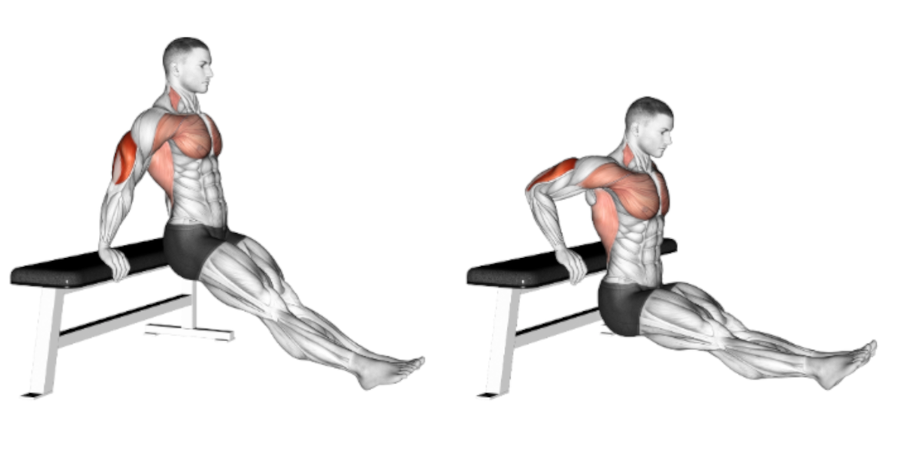

Отписаться о выполнении задания и приложить видео выполнения.

Для обратной связи можно использовать электронную почту shramko.iu@yandex.ru, социальные сети ВК, ОК, мессенджеры WhatsApp и Viber.

